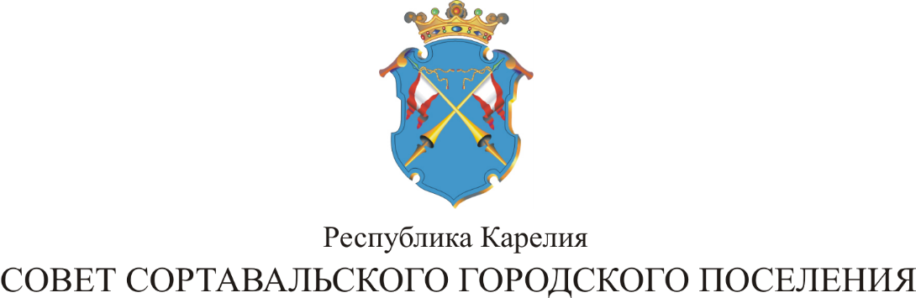

XLII СЕССИЯ III СОЗЫВА

РЕШЕНИЕ

от 27 октября 2016 года № 180

Об установлении и введении в действие
на территории муниципального образования
«Сортавальское городское поселение»
налога на имущество физических лиц на 2017 год

В соответствии с главой 32 Налогового кодекса Российской Федерации и на основании Устава Сортавальского городского поселения, Совет Сортавальского городского поселения р е ш и л:

1. Установить и ввести с 1 января 2017 года на территории муниципального образования «Сортавальское городское поселение» налог на имущество физических лиц.
2. Установить налоговые ставки при определении налоговой базы исходя из кадастровой стоимости объекта налогообложения в следующих размерах:
1) 0,1 процента в отношении:
жилых домов, жилых помещений;
объектов незавершенного строительства в случае, если проектируемым назначением таких объектов является жилой дом;
единых недвижимых комплексов, в состав которых входит хотя бы одно жилое помещение (жилой дом);
гаражей и машино-мест;
хозяйственных строений или сооружений, площадь каждого из которых не превышает 50 квадратных метров и которые расположены на земельных участках, предоставленных для ведения личного подсобного, дачного хозяйства, огородничества, садоводства или индивидуального жилищного строительства;
2) 2 процента в отношении объектов налогообложения, включенных в перечень, определяемый в соответствии с пунктом 7 статьи 378.2 Налогового кодекса, в отношении объектов налогообложения, предусмотренных абзацем вторым пункта 10 статьи 378.2 Налогового кодекса, а также в отношении объектов налогообложения, кадастровая стоимость каждого из которых превышает 300 миллионов рублей,:

3) 0,5 процента в отношении прочих объектов налогообложения.

3. С учетом положений статьи 407 Налогового кодекса Российской Федерации:
3.1. право на налоговую льготу имеют следующие категории налогоплательщиков:
- многодетные семьи;
3.2. налоговая льгота предоставляется в отношении следующих видов объектов налогообложения:
- в отношении строений и сооружений - объектов незавершенного строительства.

4. Признать утратившим силу решение Совета Сортавальского городского поселения от 20 ноября 2014 года № 64 «Об установлении налога на имущество физических лиц на территории муниципального образования «Сортавальское городское поселение»,
решение Совета Сортавальского городского поселения от 30 июля 2015 года № 100 «О внесении изменений в решение от 20 ноября 2014 года № 64 «Об установлении налога на имущество физических лиц на территории муниципального образования «Сортавальское городское поселение»»,
решение Совета Сортавальского городского поселения от 29 октября 2015 года № 121 «О внесении изменений в решение от 20 ноября 2014 года № 64 «Об установлении налога на имущество физических лиц на территории муниципального образования «Сортавальское городское поселение»».

5. Настоящее решение вступает в силу по истечении одного месяца со дня его официального опубликования, но не ранее 1 января 2017 года и не ранее даты вступления в силу закона Республики Карелия «Об установлении единой даты начала применения на территории Республики Карелия порядка определения налоговой базы по налогу на имущество физических лиц исходя из кадастровой стоимости объектов налогообложения».

6. Опубликовать данное решение в официальных средствах массовой информации.

Председатель Совета В.М.Артамонов

Глава Сортавальского С.В.Крупин
городского поселения

